Lección 21: Rompecabezas de fichas geométricas
- Hagamos rompecabezas de fichas geométricas.

Calentamiento: Observa y pregúntate: Abejas de fichas geométricas
¿Qué observas? ¿Qué te preguntas?
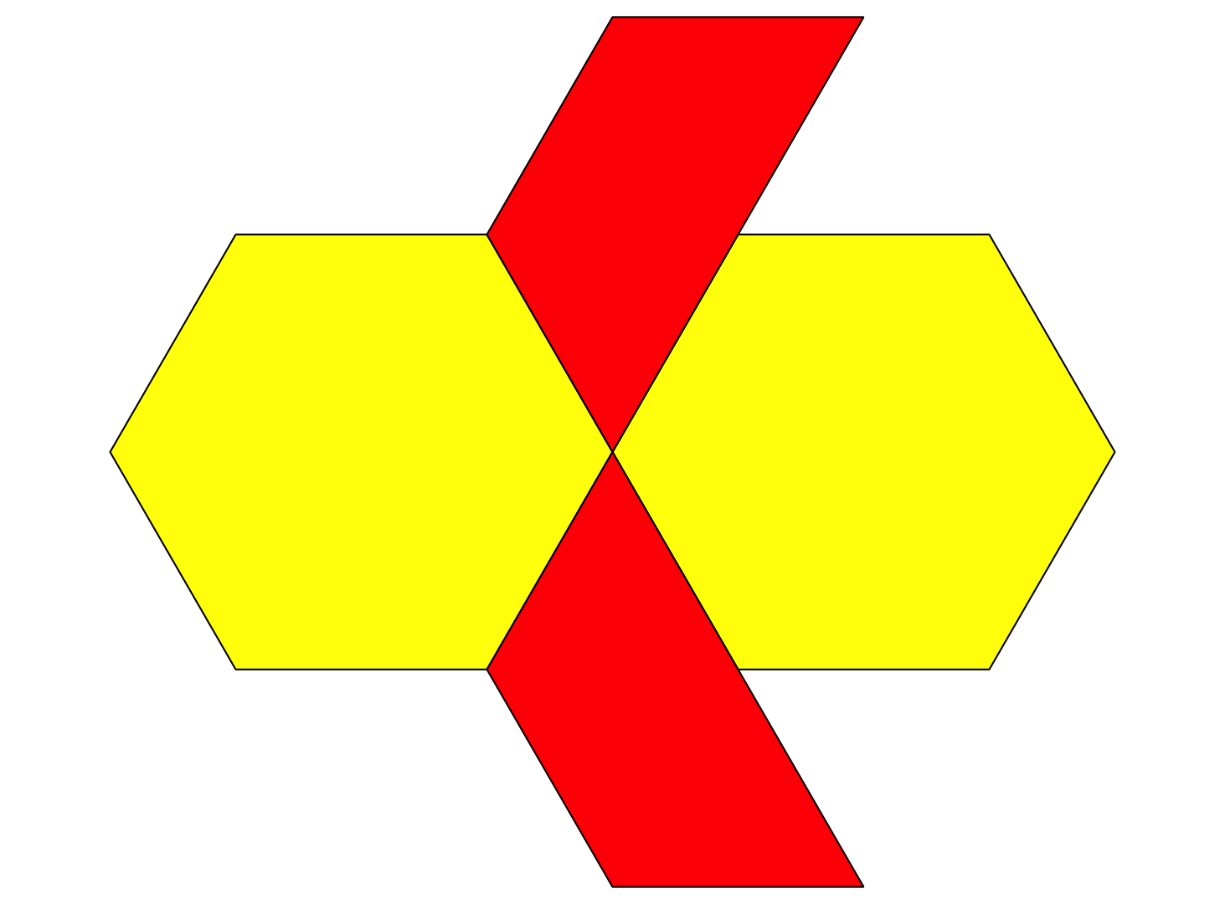
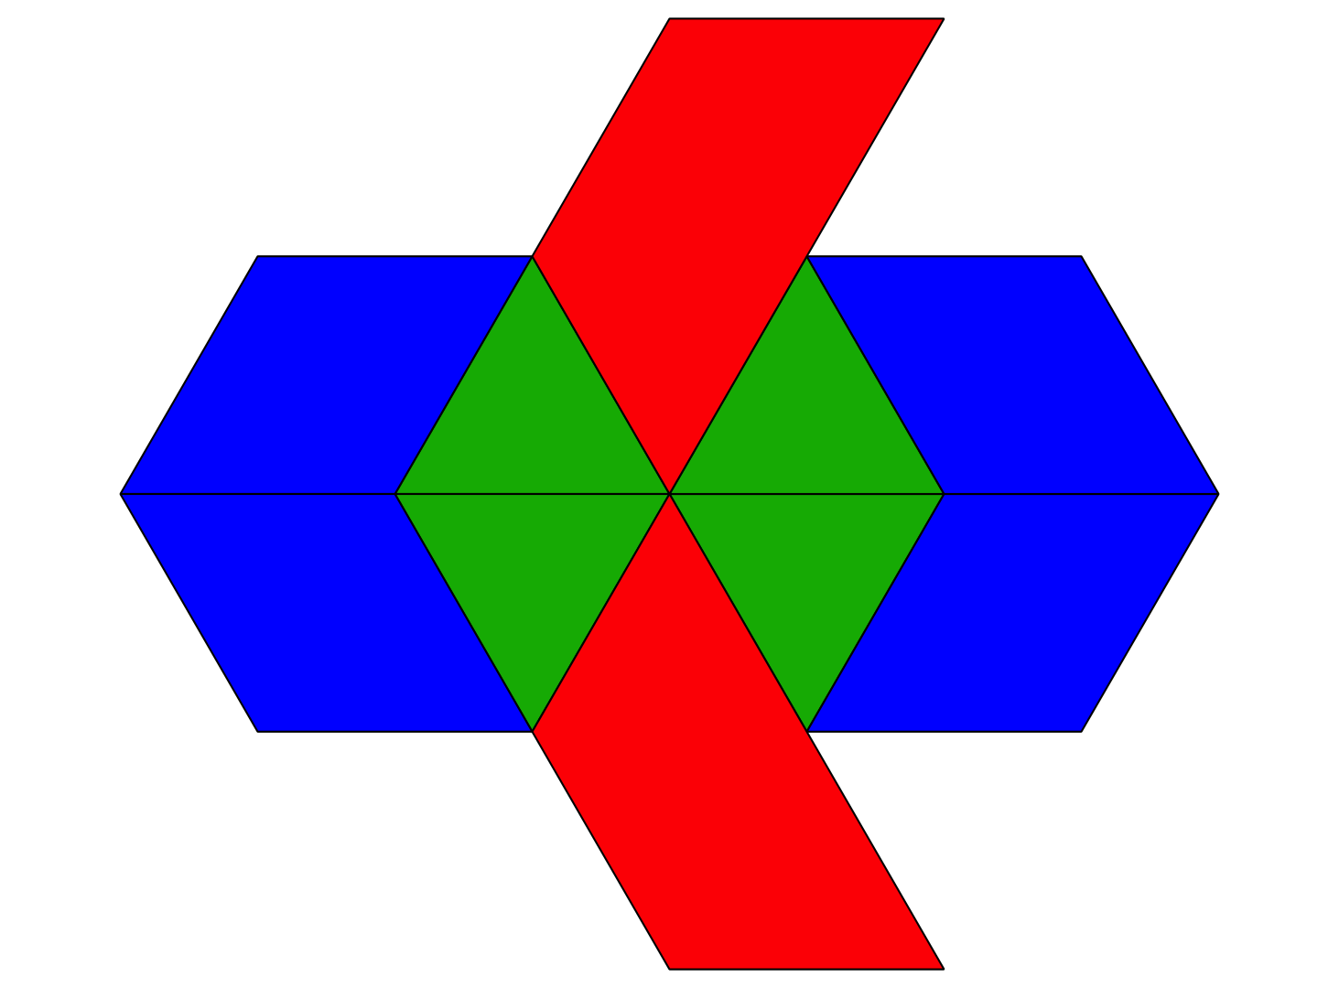

21.1: Rompecabezas de fichas geométricas
- Haz un rompecabezas usando 4 fichas geométricas. Usa por lo menos un hexágono.
- Traza cada ficha geométrica en la hoja de puntos.
- Intercambia la hoja en la que trazaste el rompecabezas con otra persona de tu grupo.
- Usa las fichas geométricas para mostrar dos maneras diferentes de hacer el rompecabezas de tu pareja. Dibuja las dos maneras.
- Rompecabezas 1
- 
- Rompecabezas 2
- Comparte algo que hayas observado acerca de los rompecabezas.

21.2: La “Tienda de fichas geométricas”
figura | costo
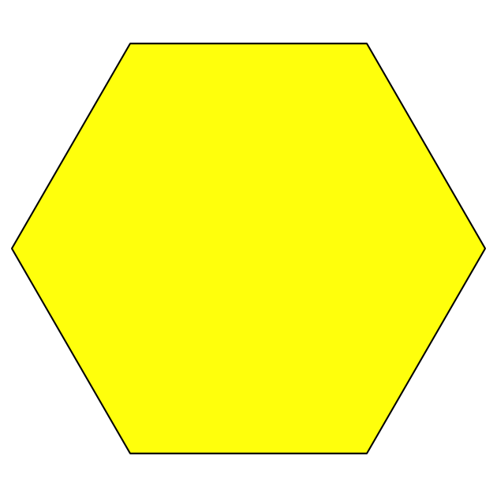 | 
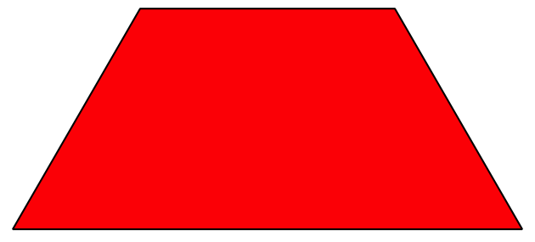 | 
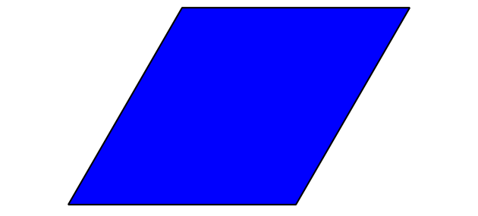 | 
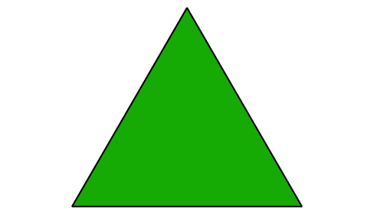 | 
¿Cuánto costaría en la “Tienda de fichas geométricas” cada uno de los dos rompecabezas que dibujaste? Muestra o explica tu razonamiento.
- Rompecabezas 1:
- Rompecabezas 2:
© CC BY 2021 Illustrative Mathematics®

